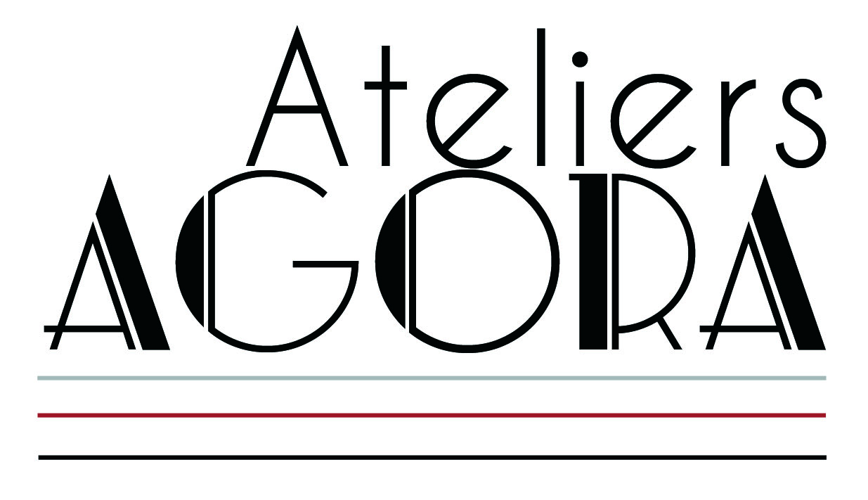

**Communiqué de Presse**

Exposition : *Entre Rêve et Réalité,* du 18 mars au 19 avril 2014.

Artistes exposants*:* Jacqueline Reynier (*peintre*), Monique Torel-Conil (*peintre*), Jean-François Jullien Clément (*sculpteur*)

Vernissage le Samedi 22 Mars 2014 à 18h

Entrée Libre du Mardi au Samedi de 10h à 12h et de 15h à 19h

Les Ateliers Agora sont heureux de vous présenter, dans le cadre de la mise en lumière se artistes permanents, deux artistes peintres, **Jacqueline REYNIER et Monique TOREL-CONIL,** et un sculpteur, **Jean-François JULLIEN-CLEMENT.**C’est la rencontre de deux femmes peintres et d’un sculpteur, de trois expressions artistiques différentes, de par leurs techniques mais aussi leurs sensibilités et leurs émotions.

**L’exposition *Entre Rêve et Réalité* offre la vision de trois sensibilités différentes, trois personnalités nous livrant ici une vision d’un monde artistique entre le réel et l’imaginaire, entre l’ombre et la lumière, entre le figuratif et le merveilleux**

**Du 18 mars au 19 avril** venez découvrir les toiles de **Jacqueline Reynier** dont le travail est une interprétation d’une histoire qui se construit autour d’un mythe : de l’objet-arbre au paysage, du corps-circulation à la narration…

**Monique TOREL-CONIL** se situe dans le mouvement de l’expressionisme abstrait. Elle tente de traduire dans ses toile la « beauté subtile » , encore plus grande qui est derrière l’apparence des choses et de dire ainsi que tout est vivant, magnifique, parfait et que cette vie traduit l’Unité Universelle .

**Jean-François JULLIEN-CLEMENT**, véritable alchimiste de la forme et de la matière, nous reconnecte avec le figuratif mais aussi avec le merveilleux en nous offrant des sculptures d’inspiration bestiales et mythologique. Sa tendance s'illustre par des œuvres figuratives-visionnaires sur des genres très variés.